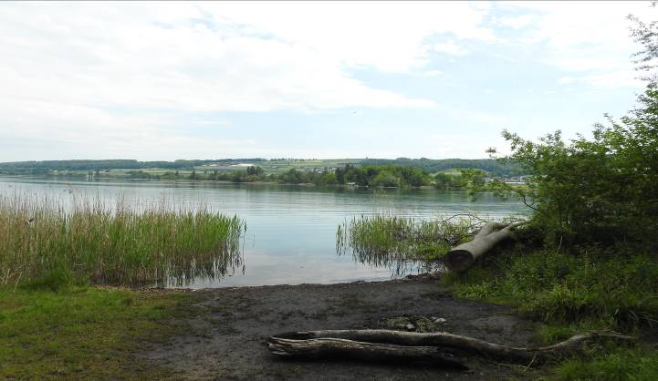 Weltherztag 2020
Einladung
zur kleinen Wanderung
"am Hallwilersee"

Samstag 26. Sept. 2020

Diese Wanderung gestalten wir als eine für alle machbare Herzwanderung durch eine wunderschöne Gegend dem linken Hallwilersee-Ufer entlang.

Route: Mosen, (Mittagessen) - Beinwil - Birrwil (Trink/WC- Pause) - Boniswil Stat.

Wanderzeit: Flachwanderung ca. 11 Km gemütliche 3,5 Std. plus ½ Std. Pause in Birrwil. Das ist
die halbe Strecke der Aarewanderung 2019. Wir haben genug Zeit, die Gegend auf uns wirken zu lassen.

Treffpunkt: 08:50 Uhr Bahnhof Wetzikon (Kiosk)
Abfahrt: 09:00 Uhr S15 Zürich – RE bis Lenzburg – S9 bis Mosen Bhf.
08:56 Uhr Männedorf S7. Treffpunkt Zürich HB Gleiskopf 16 (RE nach Lenzburg)
Heimkehr: 17:30 Uhr Wetzikon / 17:33 Uhr Männedorf

Reisekosten: Fr. 30.00 mit ½ Tax-Abo, Fr. 6.00 mit GA, Fr. 50.00 ohne Abo. Preis für Gruppe
ab Wetzikon inkl. 1 Kaffee/Gipfel in Lenzburg.
Gruppe «See» bezahlt die Reise individuell. Unkostenbeitrag Fr. 6.00 p.P.

Kaffeehalt: Lenzburg im Cafè WEST .

Mittagessen: Camping Seeblick in Mosen
Menü 1: CHF 23.50 Eglifilet mit Pommes und gem. Salat
Menü 2: CHF 23.50 Schweins-steak mit Pommes und gem. Salat

Ausrüstung: Getränk, Wander- oder gute Laufschuhe, Sonnen-/Regenschutz ev. Wanderstöcke.

Versicherung: Ist Sache der Teilnehmenden

Auskunft: bei unsicherer Wettervorhersage am Donnerstag 24.09.2020,18.00 – 20.00 Uhr
bei Fredi Rüegg, Tel. 044 955 01 19

Anmeldung: Eingang bis Freitag, 11.09.2020 an
Fredi Rüegg, Im Unterdorf 4, Fehraltorf, mittels Anmeldetalon (2. Dokument) im Mail-
Anhang dieser Nachricht, oder per E-Mail an alfred.f.rueegg@bluewin.ch,
mit den entsprechenden Angaben.

Ich freue mich auf eine zahlreiche Teilnahme und wieder einen schönen gemeinsamen Tag in der Natur.

Mit lichen Grüssen

Fredi Rüegg

